**GLO-2004 : Génie logiciel orienté objet**

**23 septembre 2014**

**Équipe Quicksort**

Bruno C.Coulombe

Camille Béland

Maxime Charron

Jean-Daniel Pearson

RecyclApp

Livrable #1 : Première itération de la phase d’élaboration

Table des matières

Vision 2

Risques 3

Cas d’utilisations 4

Créer un nouveau projet de centre de tri 4

Changer l’échelle de l’affichage du plan 4

Sauvegarder le projet existant 5

Ouvrir un projet existant 5

Supprimer un objet sur le plan de travail 7

Annuler une modification 7

Répéter une modification 8

Diagramme de cas d’utilisation 9

Modèle du domaine 10

Diagramme de séquence système 11

Spécifications supplémentaires 12

Introduction 12

Fonctionnalités 12

Contraintes d’implémentation 12

Glossaire 13

Annexe 14

Trello 14

# Vision

Actuellement, la conception d’un centre de tri de matières recyclables est un travail fastidieux. En effet, plusieurs machines ou stations manuelles doivent être synchronisées afin de produire le taux de pureté des matières recyclées exigé par le client à la sortie. Celles-ci doivent aussi fonctionner ensemble de manière fluide afin d’éviter les goulots d’étranglements. Présentement, la conception du plan de l’usine de recyclage est assurée par des ingénieurs d’expérience et leur tâche est fastidieuse, car ils ne disposent pas de technologie adéquate. En effet, les plans sont réalisés avec le logiciel Visio et les calculs avec Excel et ceux-ci ne permettent pas de modéliser avec réalisme et précision la disposition des stations de tri du centre. Beaucoup d’essais doivent donc être réalisés avant de trouver la combinaison optimale.

L’application RecyclApp peut apporter une solution au problème. En effet, celle-ci permettra aux ingénieurs de concevoir le centre de tri de manière interactive. Par exemple, ceux-ci pourront disposer les diverses stations du centre de tri sur un plan de travail et relier celles-ci par des arcs représentant les convoyeurs. L’application permet aussi de définir des points de jonction entre plusieurs convoyeurs. Les informations relatives à chaque station, telles que le nom, la description, ainsi que le nombre de sorties, peuvent être spécifiées. Il est aussi possible de préciser la quantité de chaque produit en entrée, ainsi que la quantité sortante en pourcentage. Par ailleurs, RecyclApp permet la modification ou la suppression d’un convoyeur ou d’une station. De plus, la quantité de chaque produit voyageant d’une station à l’autre est calculée automatiquement en kilogrammes par heure et ces données peuvent être visibles par l’utilisateur en tout point du réseau. Des fonctionnalités de modification de l’affichage telles que la possibilité d’agrandir ou de rapetisser le plan de travail ou encore de faire apparaître une grille facilitent la conception du centre de tri pour les ingénieurs. Finalement, RecyclApp utilise les mètres comme unité de mesure ce qui permet de concevoir un plan du centre de tri réaliste et à l’échelle. Chaque projet peut être sauvegardé et réouvert plus tard pour lui apporter des modifications.

Grâce à ses fonctionnalités adaptées aux besoins des utilisateurs et son interface intuitive, RecyclApp est une application tout-en-un qui permet de concevoir rapidement et avec facilité un centre de tri des matières recyclables. Les ingénieurs pourront avoir une vue d’ensemble sur la disposition des équipements du centre sans avoir à déplacer l’équipement réel. Puisque la quantité de matière recyclée est visible en tout point du réseau, les goulots d’étranglement pourront être repérés facilement. Les coûts du centre de tri seront réduits, car le temps de mise en place d’une nouvelle configuration du centre sera diminué et, avec la modélisation logicielle de la disposition des stations, il sera plus facile de trouver la disposition optimale afin de maximiser le rendement du traitement des matières recyclées. Enfin, avec une disposition de l’équipement optimale, la capacité du centre de tri peut être augmentée sans que cela nécessite d’équipement supplémentaire.

# Risques

La conception d’un centre de tri en fonction des exigences du client est une tâche extrêmement complexe. Le logiciel doit donc être assez configurable pour que l’utilisateur puisse simuler ces scénarios complexes de façons simple et exacte. Le client demande que l'application soit programmée en java, ce qui l'avantage d'être multiplateformes. L'équipe de projet ayant peu d'expérience avec ce langage de programmation, une attention supplémentaire devra être portée pendant le développement.

# Cas d’utilisations

|  |  |  |
| --- | --- | --- |
| Cas d’utilisation : | Créer un nouveau projet de centre de tri | |
| Système : | RecyclApp | |
| Acteur : | Ingénieur | |
| Parties prenantes et intérêt : | Ingénieur : Pouvoir conceptualiser un projet de centre de tri. | |
| Préconditions : | L’application doit être ouverte. | |
| Garanties en cas de succès : | Un plan de travail vide est affiché. | |
| Scénario principal : | 1. L’ingénieur clique sur le bouton de création d’un projet dans la barre d’outils.  3. L’ingénieur entre le nom du projet et le dossier dans lequel il souhaite le sauvegarder. | 2. La fenêtre de création d’un projet s’affiche.  4. Le système sauvegarde le projet et affiche le plan de travail vide. |
| Scénario alternatif : | Ligne4 : Une erreur survient lors de la sauvegarde, le processus de création est suspendu et RecyclApp affiche un message d’erreur. | |

|  |  |  |
| --- | --- | --- |
| Cas d’utilisation : | Changer l’échelle de l’affichage du plan | |
| Système : | RecyclApp | |
| Acteur : | Ingénieur | |
| Parties prenantes et intérêt : | Ingénieur : Pouvoir régler avec facilité l’échelle du plan de travail afin d’avoir une vue précise ou globale. | |
| Préconditions : | Un projet doit être ouvert. | |
| Garanties en cas de succès : | L’affichage montré à l’utilisateur est modifié de façon adéquate selon la commande qui a été exécutée. | |
| Scénario principal : | 1. L’ingénieur clique sur le bouton zoom entrant ou sortant. | 2. L’affichage est modifié en conséquence. |
| Scénario  alternatif : | Ligne 1a) : Si la valeur de zoom entrée par l’ingénieur n’est pas valide, un message d’erreur s’affiche et l’affichage n’est pas modifié. | |

|  |  |  |
| --- | --- | --- |
| Cas d’utilisation : | Sauvegarder le projet existant | |
| Système : | RecyclApp | |
| Acteur : | Ingénieur | |
| Parties prenantes et intérêt : | Ingénieur : Sauvegarder les modifications apportées à une disposition de centre de tri. | |
| Préconditions : | Un projet existant doit être ouvert sur le plan de travail. | |
| Garanties en cas de succès : | Le projet est sauvegardé dans le dossier spécifié par l’ingénieur. | |
| Scénario principal : | 1. L’ingénieur clique sur le bouton d’enregistrement.  3. L’ingénieur entre la destination et le nom de fichier nécessaires à la sauvegarde. | 2. Le système affiche une fenêtre de dialogue de sauvegarde.  4. Le système enregistre le projet en fonction des informations données. |
| Scénario alternatif : | Ligne 3a) : Les informations ne sont pas valide, RecyclApp affiche un message d’erreur et suspend la sauvegarde.  Ligne 3b) : L’ingénieur change l’extension du fichier par défaut afin de d’exporter le plan de travail sous forme d’image. | |

|  |  |  |
| --- | --- | --- |
| Cas d’utilisation : | Ouvrir un projet existant | |
| Système : | RecyclApp | |
| Acteur : | Ingénieur | |
| Parties prenantes et intérêt : | Ingénieur : Pouvoir ouvrir un projet existant afin d’y apporter des modifications. | |
| Préconditions : | Un projet doit être existant. | |
| Garanties en cas de succès : | Le plan de travail correspondant au projet est affiché. | |
| Scénario principal : | 1. L’ingénieur clique sur le bouton d’ouverture.  3. L’ingénieur va sélectionner le fichier à ouvrir dans la bonne destination. | 2. Le système affiche une fenêtre d’ouverture d’un projet.  4. Le système affiche le plan de travail du projet choisi. |
| Scénario alternatif : |  | |

|  |  |  |
| --- | --- | --- |
| Cas d’utilisation: | Éditer les objets du plan de travail | |
| Système: | RecyclApp | |
| Acteur: | Ingénieur | |
| Parties prenantes et intérêts | Ingénieur: Éditer le plan de travail afin de modifier celui-ci. | |
| Précondition: | Un projet a été existant est en cours d’affichage. | |
| Garanties en cas de succès | Les modifications au plan de travail apparaissent sur celui-ci. | |
| Scénario principal: | 1. L’ingénieur double clique sur le plan de travail pour le modifier.  3. L’ingénieur choisit le type d’objets et le place sur le plan de travail.  5. L’ingénieur entre les informations concernant l’objet. | 2. Une fenêtre apparait et permet de choisir le type d’objets à ajouter.  4. L’objet est fixé sur le plan et une fenêtre est générée.  6. L’information est validée et l’objet est modifié en conséquence. |
| Scénarios alternatifs: | Ligne 1: L’ingénieur sélectionne un objet déjà et le déplace.  Ligne 1 : L’ingénieur sélectionne un objet déjà existant pour le modifier. Le système génère une fenêtre permettant de modifier les informations de l’objet. Le processus saute à la ligne 5 et le tout se poursuit normalement.  Ligne 6: L’information entrée est non valide et le système génère un message d’erreur. L’ingénieur corrige les informations pour qu’elles soient valides et le processus se poursuit normalement. | |

|  |  |  |
| --- | --- | --- |
| Cas d’utilisation : | Supprimer un objet sur le plan de travail | |
| Système : | RecyclApp | |
| Acteur : | Ingénieur | |
| Parties prenantes et intérêt : | Ingénieur : Pouvoir supprimer un objet du plan de travail. | |
| Préconditions : | Au moins un objet doit être sur le plan de travail. | |
| Garanties en cas de succès : | Le plan de travail correspondant au projet est actualisé. | |
| Scénario principal : | 1. L’ingénieur sélectionne l’objet à supprimer. | 2. L’objet disparait du plan de travail. |
| Scénario alternatif : |  | |
| Cas d’utilisation : | Annuler une modification | |
| Système : | RecyclApp | |
| Acteur : | Ingénieur | |
| Parties prenantes et intérêt : | Ingénieur : À la suite d’une ou plusieurs modifications, pouvoir retrouver un état précédent. | |
| Préconditions : | Avoir un effectué au moins une modification dans le plan de travail (Ajout, édition, suppression). | |
| Garanties en cas de succès : | Le plan reprend un état précédent. | |
| Scénario principal : | 1- L’ingénieur clique sur le bouton «Annuler» | 2- L’état précédent du plan de travail est retrouvé. |
| Scénario alternatif : | Ligne 1: Si aucune modification n’a été faite dans le plan de travail, le bouton est indisponible. | |

|  |  |  |
| --- | --- | --- |
| Cas d’utilisation : | Répéter une modification | |
| Système : | RecyclApp | |
| Acteur : | Ingénieur | |
| Parties prenantes et intérêt : | Ingénieur : À la suite d’une annulation, pouvoir aller de l’avant et ainsi renverser les effets de l’annulation. | |
| Préconditions : | Avoir annulé une ou plusieurs modifications sans avoir fait de modification par la suite. | |
| Garanties en cas de succès : |  | |
| Scénario principal : | 1- L’ingénieur clique sur le bouton «Répéter» | 2- Les effets de l’annulation sont neutralisés. |
| Scénario alternatif : | Ligne 1: Si aucune modification n’a été annulée précédemment, le bouton est indisponible. | |

# Diagramme de cas d’utilisation

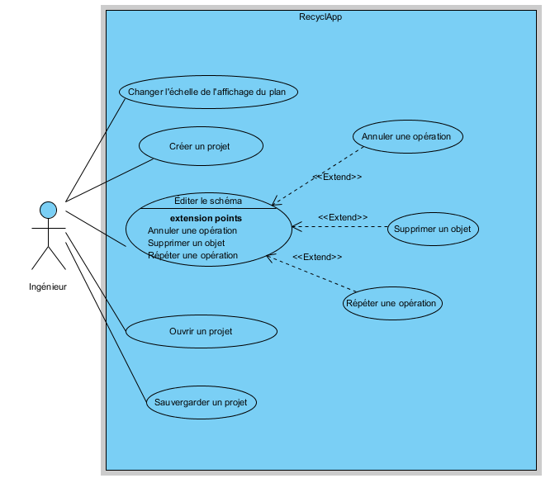

# Modèle du domaine

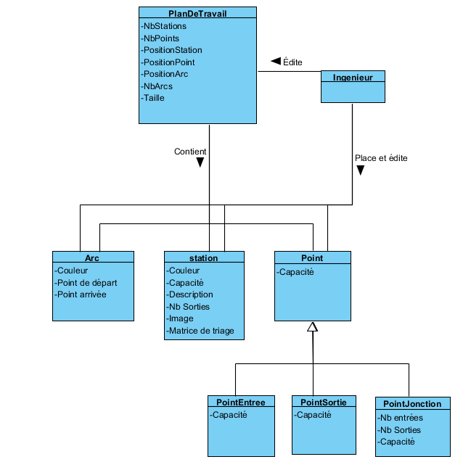

# C:\Users\klafooty\Desktop\SSD.PNGDiagramme de séquence système

# Spécifications supplémentaires

## **Introduction**

Cette section comprend tous les exigences de RecyclApp qui ne sont pas contenues dans les cas d’utilisation.

## **Fonctionnalités**

* Le logiciel doit notifier l’utilisateur lors d’une mauvaise configuration d’un équipement.
* Toute l’édition doit se faire en mètres (et non pas en pixels).
* Lors du déplacement de la souris dans le plan, on peut avoir en tout temps les coordonnées cartésiennes (en mètres) associées à la position de la souris ou de l’élément sous la souris.
* Lors de l’insertion d’une image, sa taille doit être spécifiée en mètres.
* L’utilisateur doit pouvoir définir le panier de produit consommé par l’usine en kg/h de chaque produit entrant.
* Toute l’information se rapportant à un élément (nœud arc) doit être visible lorsque la souris passe au-dessus de cet élément (les quantités en kg/h de chaque produit passant par ce point notamment).
* Une grille peut être activée par l’utilisateur pour faciliter l’édition, et c’est grille peut être « magnétique ».
* Une station est visuellement représentée par une boîte rectangulaire et chaque sortie de la station est identifiée par un numéro.
* Chaque station et arc ont une capacité maximale en kg/h.
* Le système doit détecter si le système modélisé est correct et fournir une rétroaction à l’utilisateur.

## **Contraintes d’implémentation**

* L’application doit être programmée en Java.
* L’environnement de développement est Netbeans.

# Glossaire

Cette section précise les définitions des termes spécifiques au projet utilisés dans le rapport.

|  |  |
| --- | --- |
| Terme | Définition |
| Arc | Synonyme de convoyeur aux vues du système RecyclApp. |
| Ballot de matière | Matières recyclées traitées obtenues à la sortie du centre de tri. |
| Centre de tri | Usine qui reçoit et traite le contenu des bacs à recyclage. |
| Convoyeur | Équipement de machinerie reliant les différentes stations, entrées, sorties et point de jonction entre eux. |
| Entrée d’une station | Endroit de la station où les matières à être traitée entrent dans celle-ci. |
| Entrée de matière | Endroit du réseau de convoyeur où des matières non traitées entrent dans le système de tri. |
| Nœud | Station, entrée, sortie et point de jonction qui est relié à d’autres équipements à l’aide d’arcs. |
| Plan de travail | Espace de l’interface du logiciel dans lequel est élaboré le schéma de l’usine. |
| Point de jonction | Endroit du réseau de convoyeur où 2 d’entre eux ou plus fusionnent en un seul. |
| Schéma | Représentation visuelle du contenu de l’usine dans le plan de travail. |
| Station | Endroit où s’effectue la transformation ou le tri de matière. Ce peut être une pièce de machinerie ou des ressources humaines. |
| Sortie de matière | Endroit du réseau de convoyeur où les matières sortent du système de tri après avoir été triées. |
| Sortie d’une station | Endroit de la station où les matières triées sortent de celle-ci. Chaque station a une sortie par défaut et peut en posséder plus d’une. |

# Annexe

## **Trello**